Informe de actividades

Rendición de cuentas

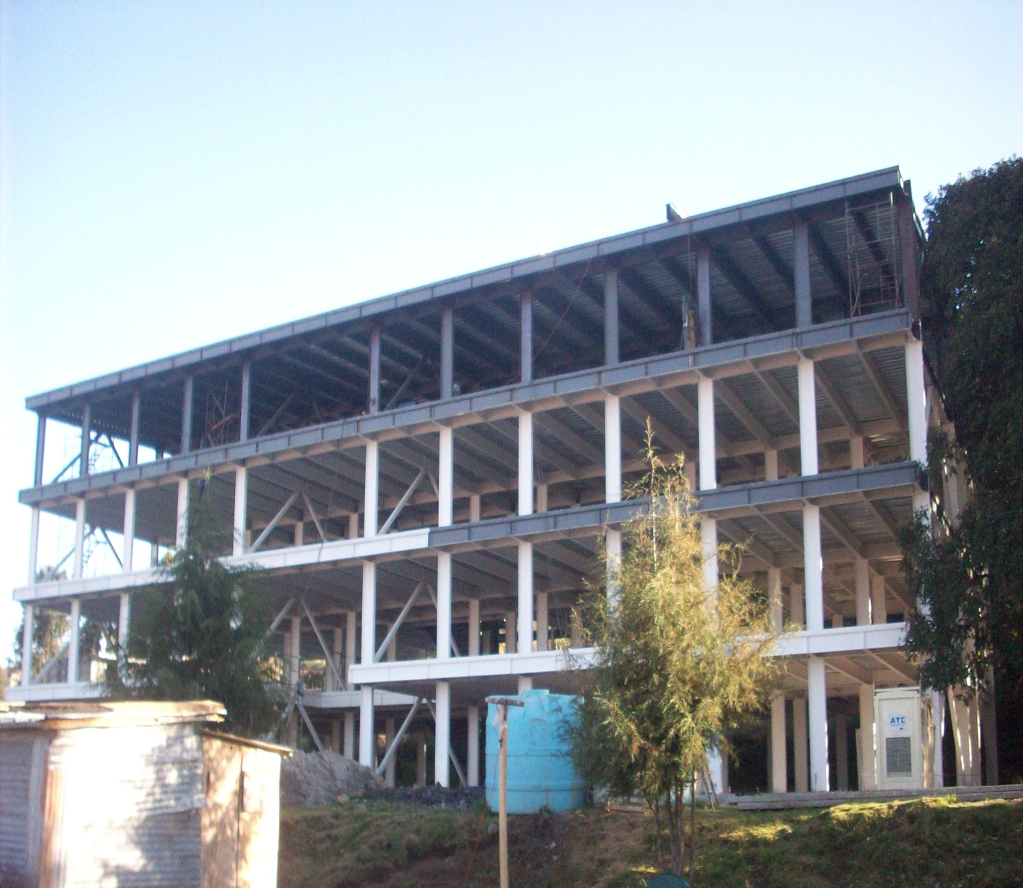
El presente es un informe de las actividades académicas y administrativas que se han llevado a cabo por el Director y el personal Docente del Instituto Tecnológico de Milpa Alta, durante el período Enero-diciembre 2009; conscientes de que en el Distrito Federal son muchas y muy variadas las opciones de Educación Superior, estamos realizando un ejercicio de concientización hacia los alumnos del nivel medio, para que conozcan las oportunidades que les brinda el Sistema Nacional de Educación Superior Tecnológica.

Creación

Desde su creación el ocho de septiembre de 2008, en el Instituto Tecnológico de Milpa Alta hemos mantenido la visión de un trabajo comprometido con la sociedad y pretendemos, que nuestra institución sea reconocida por los sectores productivos y de servicios, sustentando lo anterior en los valores de respeto, honestidad, responsabilidad y espíritu de servicio.

Con base en el esfuerzo conjunto y decidido de toda la comunidad tecnológica, podemos decir que en el escaso año y cuatro meses de vida, este Instituto ha logrado presencia en su entorno geográfico, y puedo afirmar que transitamos por el camino correcto para su consolidación.

Construcción del Instituto Tecnológico de Milpa Alta

La docencia representa la función sustantiva de toda Institución de Educación Superior.
Nuestra oferta educativa incluye las siguientes carreras:

- Ingeniería en Industrias Alimentarias
- Ingeniería en Sistemas Computacionales
- Ingeniería Bioquímica

Próximamente, contaremos con Ingeniería en Gestión Empresarial
Atención a la demanda

La demanda de Ingreso al Instituto en septiembre de 2009 fue:

CARRERA | SOLICITUDES |  | INSCRIPCIONES
CARRERA | HOMBRES | MUJERES | HOMBRES | MUJERES
Ingeniería Bioquímica | 65 | 67 | 35 | 66
Ingeniería en Sistemas Computacionales | 169 | 104 | 163 | 100
Ingeniería en Industrias Alimentarias | 80 | 90 | 76 | 83
SUBTOTALES: | 314 | 249 | 274 | 249
TOTALES: | 563 |  | 523

Medios y Métodos Educativos.

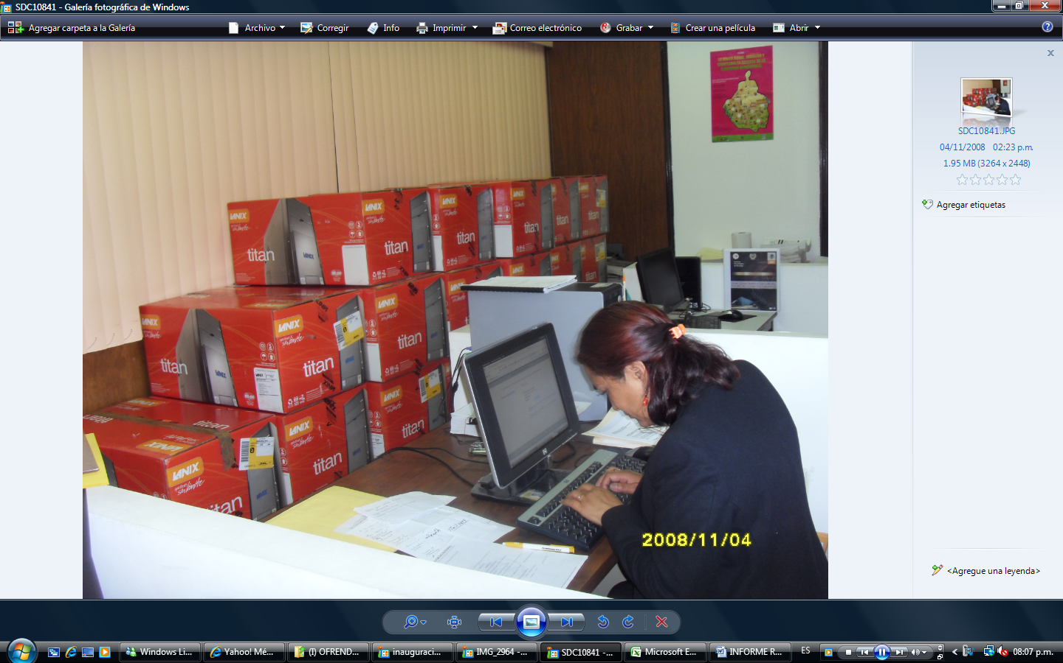
Se adquirieron 30 computadoras, 5 Lap tops y 5 video-proyectores para el fortalecimiento del laboratorio de computación.

Equipo de cómputo

Se instauró un programa de Tutoría Académica, a fin de reducir la reprobación y los índices de deserción.
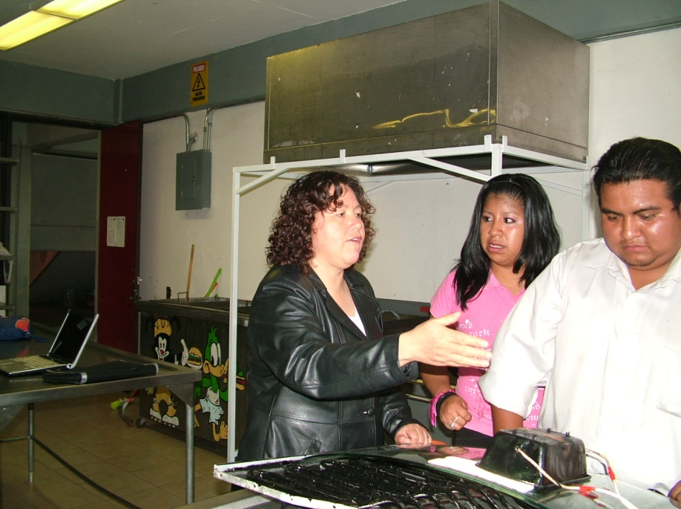
Tutoría
Desarrollo de docentes.

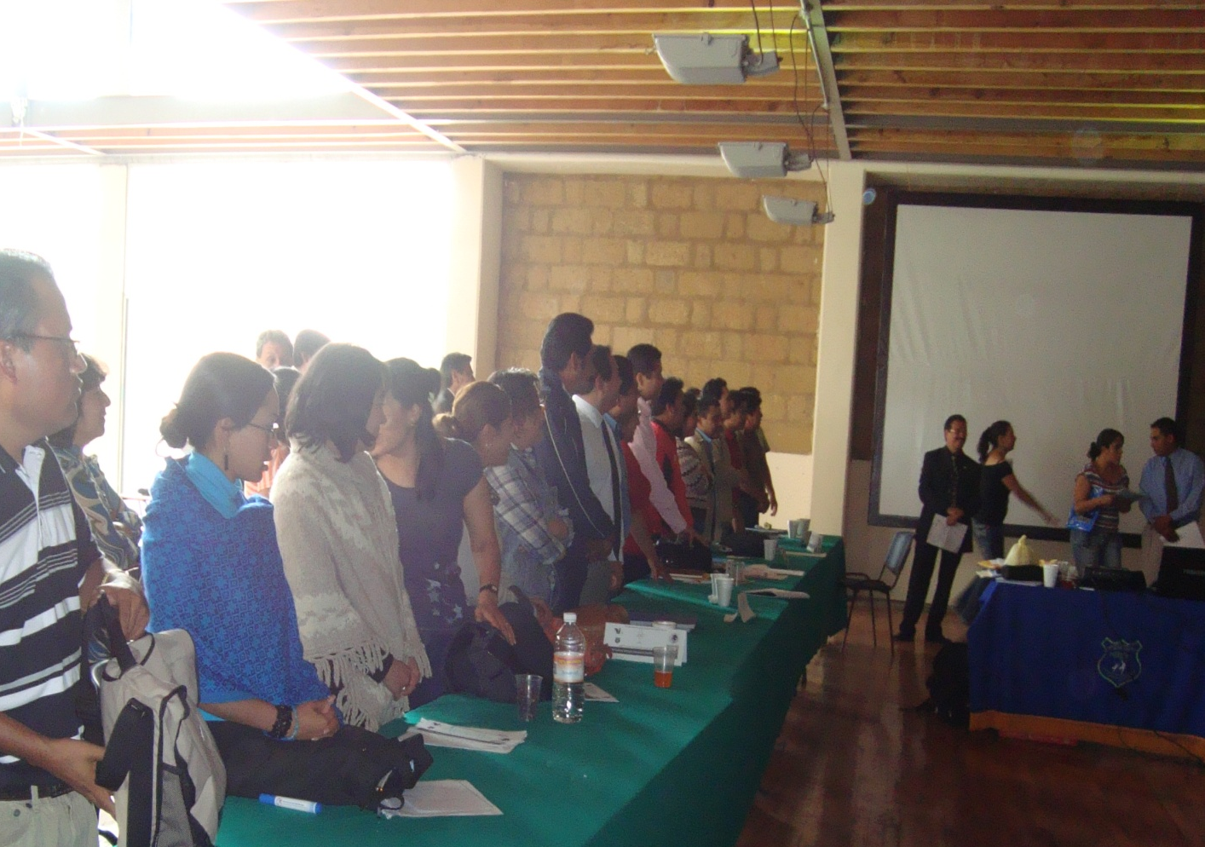
Se han efectuado las gestiones y trámites necesarios para que los 23 profesores que tenemos en la planta docente del Instituto Tecnológico de Milpa Alta, realicen cursos de actualización docente. Sabemos que un aspecto fundamental en la búsqueda de la calidad de la Educación, lo representa la actualización y capacitación del personal docente.

Participación de los Docentes en el Curso de Competencias

Vinculación.

Las actividades de vinculación tienen un carácter vital para el Instituto y como tal, no debe desligarse del quehacer educativo en el Nivel Superior; es un área de gran impacto en la sociedad ya que se realizan acciones y proyectos que contribuyen al bienestar social y permite a los alumnos aplicar los conocimientos y habilidades adquiridos en su formación.

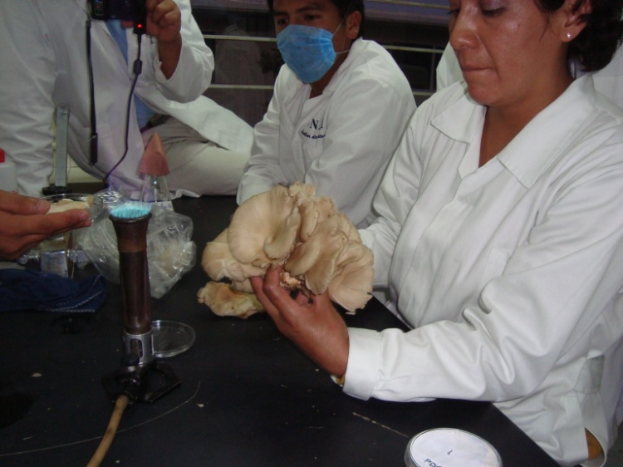
Práctica de Laboratorio de Bioquímica en el Tecnológico De Zacatepec

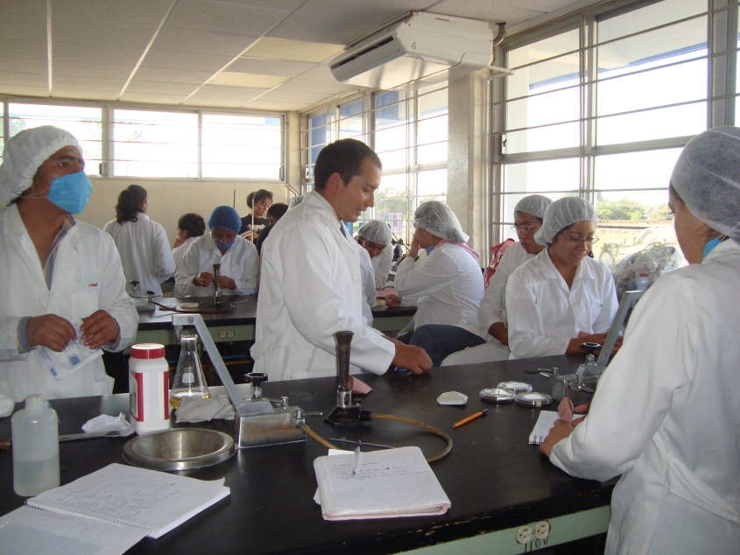

Visitas Industriales.

Las visitas industriales permiten a los estudiantes estar en contacto con diferentes empresas o instituciones, lo que les sirve de apoyo para complementar su formación académica, en este rubro se gestionaron doce visitas industriales como al Centro de Tratamiento de aguas del Cerro de la Estrella y a empresas como la Boing, Viveros Yautepec, Rancho el Lucero: se realizaron las prácticas de laboratorio de Bioquímica en el Instituto Tecnológico de Zacatepec.
Servicios Escolares.

En apoyo a aquellos jóvenes que requieren soporte económico para continuar sus estudios, se gestionaron 148 Becas con un monto de $1240,000.00 (UN MILLÓN DOSCIENTOS CUARENTA MIL PESOS, 00/100 M.N.) además de condonarse 50 inscripciones a alumnos de 1º, 2º y 3er semestres, con un monto de $25,580.00 (VEINTICINCO MIL QUINIENTOS OCHENTA PESOS, 00/100 M.N.)

Se gestionó ante la Secretaria de Educación en el Gobierno del Distrito Federal, que los alumnos inscritos en el Tecnológico, que ya tenían su Beca “PrepaSí” continuaran cobrándola, lo que representa que un 82% de los alumnos tengan algún tipo de apoyo para continuar sus estudios.

Se contrató el Seguro Colectivo de Accidentes Escolares, ante la Compañía aseguradora MetLife-Génesis con un monto de $ 29,500.00 (VEINTINUEVE MIL QUINIENTOS PESOS, 00/100 M.N.)

Recursos humanos.

El Instituto inició actividades con 216 horas autorizadas para su creación y 88 horas más en calidad de préstamo por parte de la D.G.E.S.T., para cubrir la demanda de 412 alumnos inscritos en las tres carreras que se ofertaban. A partir de este año se requirieron 3 docentes más, para atender a los 523 alumnos inscritos, contando con el mismo número de horas.
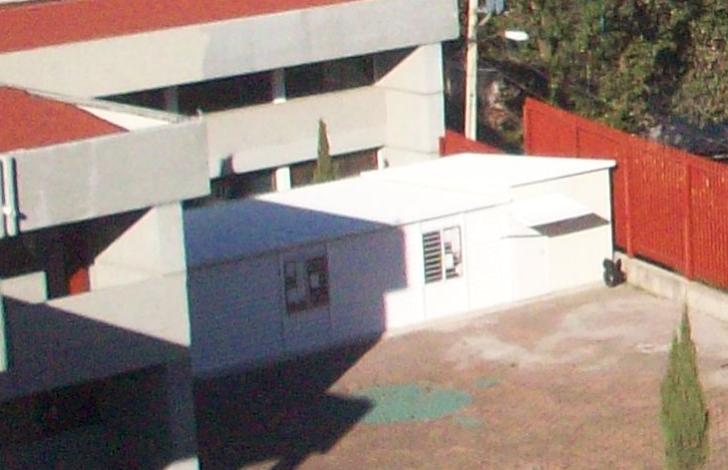
Recursos materiales.

Se llevó a cabo la construcción de un módulo prefabricado para oficina de 3.00 x 5.00 mts., tipo modular desarmable y recuperable 100%, así como un aula prefabricada para usar como salón de clases, de 5.00 x 8.75 mts. tipo modular desarmable y recuperable 100%., con un costo de $ 156,255.56 (CIENTO CINCUENTA Y SEIS MIL DOSCIENTOS CINCUENTA Y CINCO PESOS, 56/100 M.N.)

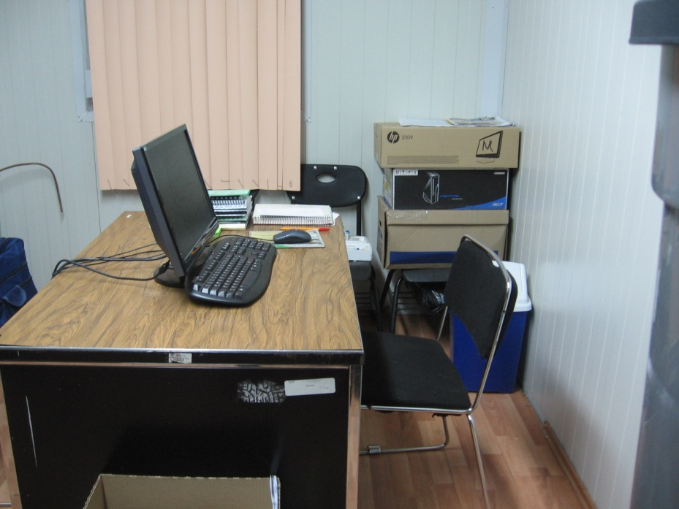

Aula y oficina prefabricadas

- Se adquirieron para el apoyo a la limpieza de instalaciones y equipo
- escolar, (escobas, jergas, cestos de basura, detergente, etc.) con un monto de $17,465.05 (DIECISIETE MIL CUATROCIENTOS SESENTA Y CINCO PESOS, 05/100 M.N.).

Centro de cómputo.
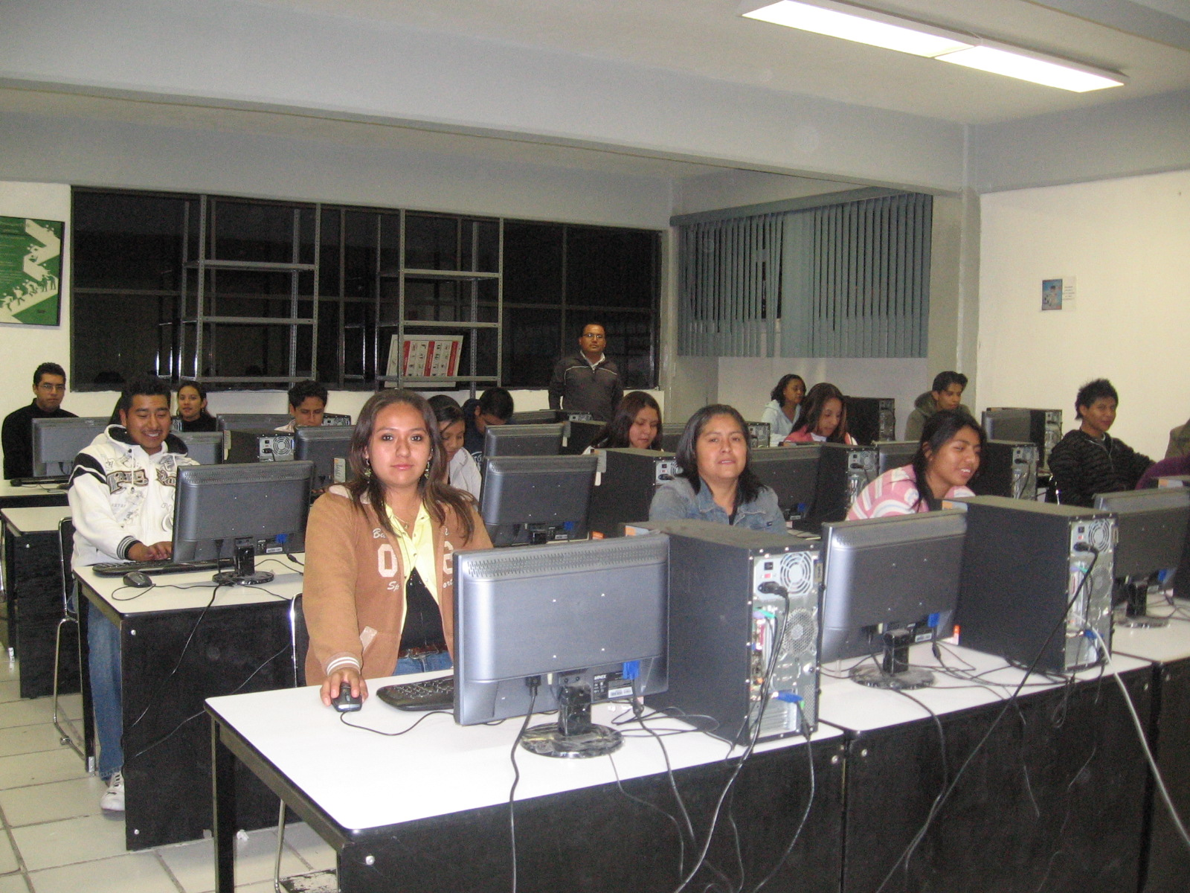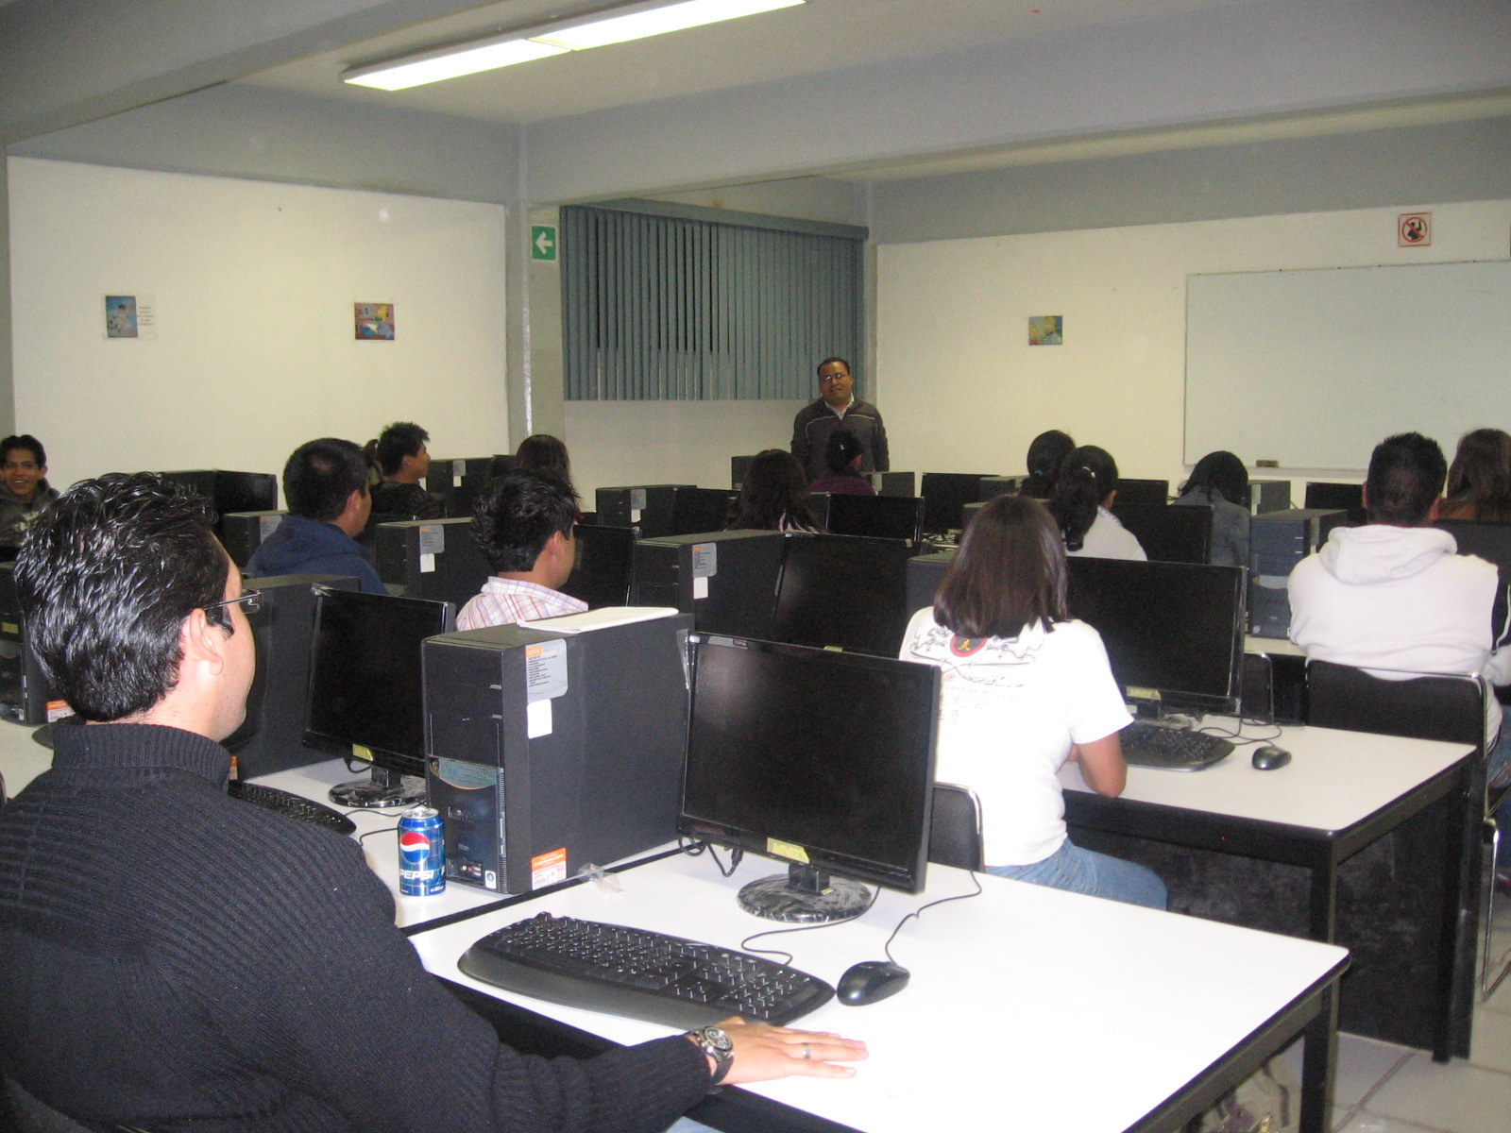
- Sabemos que no podemos ofrecer servicios educativos de calidad, si no contamos con un centro que cumpla con lo mínimo indispensable para la atención a los alumnos, para esto, se adquirieron 30 nuevos equipos de cómputo.

- Con el propósito de fortalecer el trabajo académico de alumnos y profesores, así como para el apoyo administrativo, se adquirieron 5 computadoras, 2 impresoras, 1 fotocopiadora, 1 escaner y 4 cañones con un valor de $ 79,000.00 (OCHENTA Y DOS MIL PESOS, 00/100 M.N.)

Laboratorio de cómputo

Servicios Generales.

Mantenimiento.

- Se realizó la rehabilitación de una cisterna que se encontraba en desuso, así como su limpieza y desinfección y la conexión a través de 130 mts. de tubería al Sistema de Recolección de agua de la techumbre de los edificios. Lo anterior con un costo de $132,035.45 (CIENTO TREINTA Y DOS MIL TREINTA Y CINCO PESOS, 45/100 M.N.)
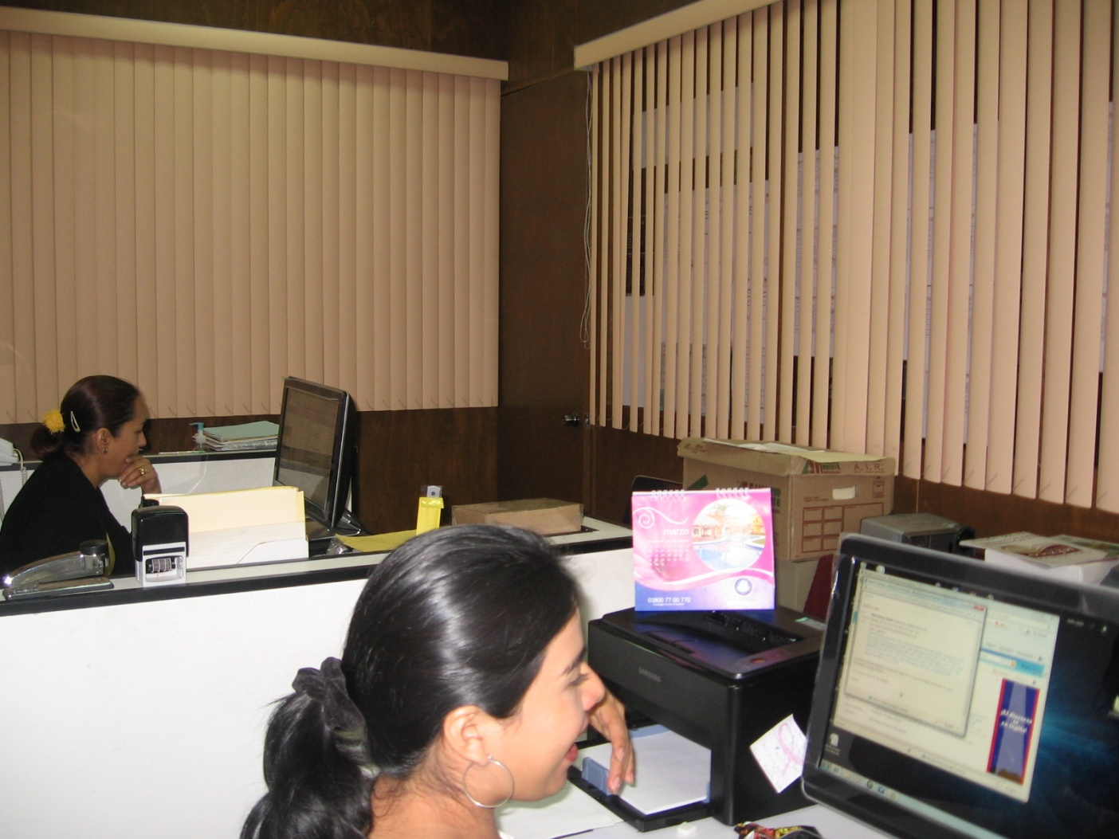
- Se remodelaron las oficinas que ocupa el Tecnológico, lo anterior consistió en cambio de pisos, pintura e instalación eléctrica, así como la colocación de cortineros y cortinas para dichas oficinas, reparaciones que tuvieron un costo de: $125,000.00 (CIENTO VEINTICINCO MIL PESOS, 00/100 M.N.)

Remodelación de oficinas
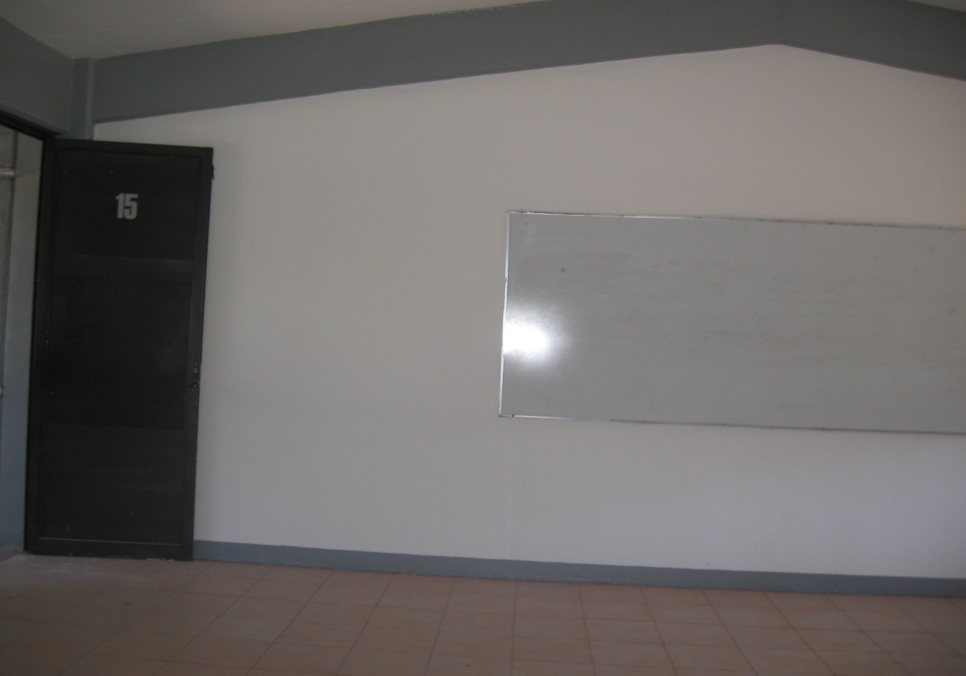
- Para la atención de la demanda educativa, se rehabilitaron 10 aulas con cambio de pisos, pintura, instalación de pintarrones e instalación eléctrica, con un monto de $ 165,450.00 (CIENTO SESENTA Y CINCO MIL CUATROCIENTOS CINCUENTA PESOS, 00/100 M.N.)

Remodelación de aulas

- Se remodeló la sala audiovisual cambiando el piso, pintando, e instalando persianas, para el mejor aprovechamiento de los alumnos con un costo de $ 57,500.00 (CINCUENTA Y SIETE MIL QUINIENTOS PESOS, 00/100 M.N.).
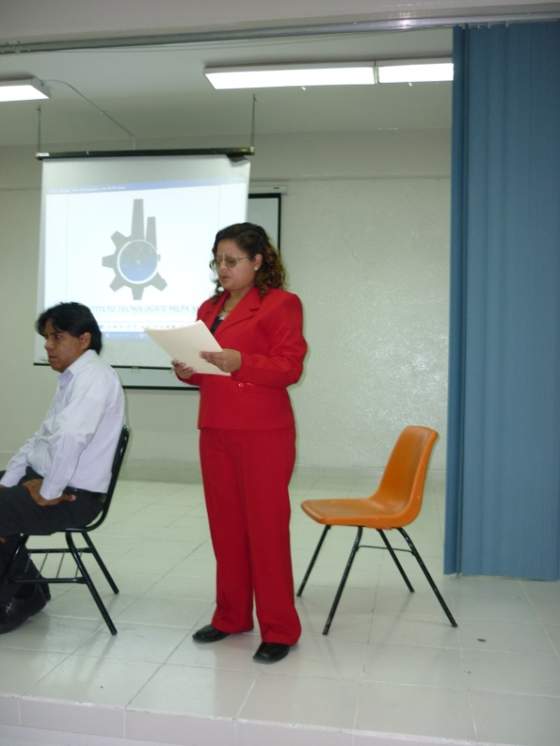

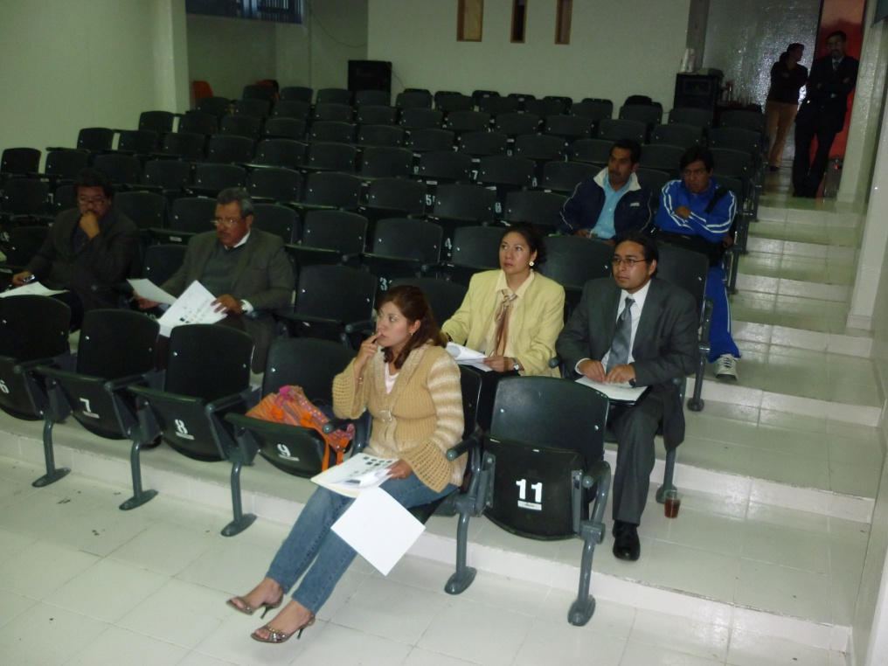

Remodelación de la Sala Audiovisual

- Para la apropiada atención en cuanto a apoyo documental, se remodeló y adecuó la biblioteca, con cambio de piso, colocación de persianas verticales y colocación de cancel divisorio entre la estantería y el área de lectura. Lo anterior con un costo de $150,000.00 (CIENTO CINCUENTA MIL PESOS, 00/100 M.N.)

Recursos Financieros.

Los recursos financieros con que cuenta nuestra Institución, es por demás un punto fundamental, ya que lo que se recibe por concepto de colegiaturas y apoyo federal (Gasto Directo), es un ingreso limitado, y no obstante que hacemos un esfuerzo para diversificar la fuente de nuestros recursos, estos, siguen siendo insuficientes para atender la creciente demanda que el Instituto tiene. Lo que nos compromete a ser doblemente responsables y eficaces en su aplicación.

Origen y destino de los recursos correspondientes al período enero-diciembre 2009.

Los ingresos por concepto de Fichas e Inscripciones a las Licenciaturas que ofrecemos ascendieron a $ 605,780.00, los cuales se desglosan en los siguientes gastos de operación:

- Gastos de Administración | $ 269,865.00
- Gastos de mantenimiento | $ 132,035.45
- Transporte y apoyo a prácticas | $ 35,328.55
- Previsión social | $ 29,500.00
- Viáticos | $ 139,051.00
 | $605,780.00

Por concepto de Gasto Directo la D.G.E.S.T. autorizó la cantidad de $909,342.00 (NOVECIENTOS NUEVE MIL TRESCIENTOS CUARENTA Y DOS PESOS, 00/100 M.N.) que fueron aplicados al mejoramiento de la infraestructura y a la adecuada operación de la siguiente manera:

$ 157,389.00 | Mejoramiento de la infraestructura.
$ 220,000.00 | Atención a la demanda educativa.
$ 231,650.00 | Gastos de operación.
$ 50,000.00 | Fomento a las actividades culturales y deportivas.
$ 225,824.00 | Servicios de apoyo a la docencia.
$24,479.00 | Proyectos relacionados con el mejoramiento de R. H., vinculación con el sector productivo.
$909,342.00

El compromiso de esta institución es y será siempre con la sociedad. Reitero mi compromiso de avanzar en la dirección que promueve el Gobierno Federal en el Plan Nacional de Educación en sus tres grandes objetivos estratégicos, así como con el proyecto de desarrollo del Distrito Federal.

Avanzamos en la dirección correcta, pero no hemos alcanzado la meta, falta mucho por hacer. El Programa Institucional de Innovación y Desarrollo es el mejor instrumento de guía y evaluación de nuestro quehacer institucional.

Finalmente quiero reconocer a los alumnos, maestros y personal de apoyo a la docencia por su dedicación y compromiso.

Agradezco a la sociedad de las diversas comunidades que asisten a este Instituto, la confianza depositada en esta su casa de estudios y a los diferentes niveles de gobierno por su apoyo decidido, fundamental para avanzar en el logro de los objetivos en materia educativa en nuestro País.

Muchas gracias.

